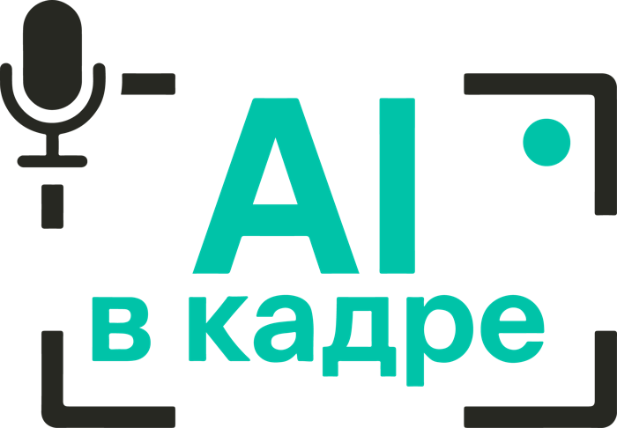
AI В КАДРЕ
студия ИИ-видеопродакшна · Москва · 2026
КОММЕРЧЕСКОЕ ПРЕДЛОЖЕНИЕ
Новые клипы со скидкой на каждый
формат «Максимум» · 5:00 · скидка до 40 000 ₽ на клип
скидка действует до 12 ноября включительно

1 КЛИП  155 000 ₽  вместо 175 000 ₽  −20 000 ₽ |  | 2 КЛИПА  145 000 ₽ за клип  290 000 вместо 350 000 ₽  −30 000 ₽ на клип |  | 3 КЛИПА  135 000 ₽ за клип  405 000 вместо 525 000 ₽  −40 000 ₽ на клип

СКИДКА ДЕЙСТВУЕТ НЕДЕЛЮ
до 12 ноября включительно
подтвердите пакет — а клипы делаем по мере выхода треков

+7 (968) 589-55-16 (телефон / Telegram) · aivkadre@yandex.ru · aivkadre.ru

ПОЧЕМУ ДЕШЕВЛЕ — А КАЧЕСТВО ТО ЖЕ
Евгений, спасибо за доверие и за «За чертой»! Ваш образ, стиль и разметка уже собраны, поэтому следующие клипы делаем быстрее и дешевле — в том же качестве «Максимум». Скидка действует на каждый клип и растёт с количеством: до 40 000 ₽ на клип.
На первом клипе много времени уходит на подготовку: собрать ваш образ, найти стиль, отладить синхрон губ. После «За чертой» всё это уже готово — поэтому следующие клипы мы делаем быстрее, а сэкономленное время отдаём вам скидкой.
Что уже готово после «За чертой»
Ваш образ | Лицо и внешность по фото уже собраны — вы узнаваемы в каждом кадре
Стиль | Свет, палитра и оптика, которые вам понравились, — берём за основу
Пение в кадр | Синхрон губ под ваш голос отлажен
Команда | Те же продюсер и аниматоры — знают ваш материал и вкус
Что в каждом клипе — формат «Максимум» без урезаний
Идея | 3 концепции на выбор и сценарий под ваш трек
Объём | До 90 уникальных планов, монтаж точно в ритм
Герой | Вы в кадре, пение в кадр на ключевых сценах
Картинка | Переходы, сложное движение камеры, покадровый цвет, анимированные титры
Выход | 4K, обложка клипа, тизер 30 секунд для соцсетей
Работа | 10 правок, продюсер на связи
СКИДКА НА КАЖДЫЙ КЛИП
Пакет | Обычная цена за клип | Цена для вас за клип | Скидка на каждый клип | Итого за пакет
1 клип | 175 000 ₽ | 155 000 ₽ | −20 000 ₽ | 155 000 ₽
2 клипа | 175 000 ₽ | 145 000 ₽ | −30 000 ₽ | 290 000 ₽
3 клипа | 175 000 ₽ | 135 000 ₽ | −40 000 ₽ | 405 000 ₽
Максимальная выгода — 3 клипа: 405 000 ₽ вместо 525 000 ₽, по 40 000 ₽ скидки на каждый клип — выгода 120 000 ₽.
Бонусы к пакетам — в подарок
Бонус | 1 клип | 2 клипа | 3 клипа
Версия клипа без титров | ✓ | ✓ | ✓
Canvas для Spotify и Яндекс Музыки | ✓ | ✓ | ✓
3 вертикальных тизера для Reels, TikTok и Shorts | — | ✓ к каждому | ✓ к каждому
Цена пакета фиксируется на 6 месяцев | — | ✓ | ✓
Трилогия: одна история на три трека | — | — | ✓
Canvas — короткое зацикленное видео на 8 секунд, которое играет вместо обложки трека в Spotify и Яндекс Музыке. Тизеры собираем из кадров готового клипа.
УСЛОВИЯ
Скидка действует | Неделю — подтвердите пакет до 12 ноября включительно
Когда делаем | По мере выхода треков: пакет из 2 или 3 клипов — в течение 6 месяцев по зафиксированной цене
Срок клипа | 15 рабочих дней вместо 20 — ваш образ и стиль уже готовы
Оплата | 50 / 50 за каждый клип: аванс при старте клипа, остаток после сдачи. Весь пакет сразу платить не нужно
Оплата за каждый клип
Пакет | Цена клипа | Аванс | Остаток | Скидка на клип
1 клип | 155 000 ₽ | 77 500 ₽ | 77 500 ₽ | −20 000 ₽
2 клипа | 145 000 ₽ | 72 500 ₽ | 72 500 ₽ | −30 000 ₽
3 клипа | 135 000 ₽ | 67 500 ₽ | 67 500 ₽ | −40 000 ₽
Если по пакету выйдет меньше клипов, цену пересчитаем по пакету на фактическое количество. Цена без НДС — студия на УСН, сверх согласованного объёма счетов не выставляем.
РЕКВИЗИТЫ
Исполнитель | Студия AI в кадре · ИП Тальян Антон Дмитриевич
ИНН / ОГРНИП | 774349397920 · 325774600866130
Расчётный счёт | 40802810700009144244, АО «ТИНЬКОФФ БАНК», г. Москва
Корр. счёт / БИК | 30101810145250000974 · 044525974
Контакты | +7 (968) 589-55-16 (телефон / Telegram) · aivkadre@yandex.ru · aivkadre.ru
Скидка действует до 12 ноября. Евгений, выберите пакет — пришлём договор и счёт на аванс за первый клип.

